МИНИСТЕРСТВО ОБОРОНЫ РОССИЙСКОЙ ФЕДЕРАЦИИ
ФЕДЕРАЛЬНОЕ ГОСУДАРСТВЕННОЕ
ОБЩЕОБРАЗОВАТЕЛЬНОЕ УЧРЕЖДЕНИЕ
«ОРЕНБУРГСКОЕ ПРЕЗИДЕНТСКОЕ КАДЕТСКОЕ УЧИЛИЩЕ»

ИНТЕГРИРОВАННЫЙ УРОК
«МАТЕМАТИКА –
ИЗОБРАЗИТЕЛЬНОЕ ИСКУССТВО»

методическая разработка

ОРЕНБУРГ 2011

УДК 372.

Денисова М.В., Степанова А.В., Санькова Н.В., Мазова С.В.. Интегрированный урок «математика – изобразительное искусство»: методическая разработка. – Оренбург: Оренбургское ПКУ, 2011. – 19 с.

В разработке представлен опыт практической деятельности педагогов училища по реализации интегрированного подхода на примере математики и изобразительного искусства.

Рассмотрено на заседании методического совета Оренбургского ПКУ.

© ФГОУ «Оренбургское президентское кадетское училище», 2011

СОДЕРЖАНИЕ

1. Вступление…………………………………………………………………….
2. Преодоление разобщенности знаний о мире…………………………………
3. Разработка интегрированного урока «математика – изобразительное искусство» по теме «Золотое сечение в искусстве и математике»……………………
4. Проектирование интегрированного урока………………………………….

ВСТУПЛЕНИЕ

Создание и развитие инновационной образовательной среды Оренбургского президентского кадетского училища актуализировало проблему межпредметной интеграции, обеспечивающую преодоление предметноцентризма в обучении.
Считаем, что именно интеграция содержания образования способна сформировать у воспитанников универсальные и одновременно мобильные знания посредством развития в тесной взаимосвязи интеллектуальной, когнитивной и творческой сторон человеческой личности.
Под интеграцией в инновационном образовательном пространстве училища мы понимаем процесс и результат объединения элементов содержания образования для повышения уровня целостности системы знаний, умений и навыков воспитанников, формирование единой картины мира.
В предлагаемой разработке представлен опыт реализации интегрированного урока «математика – изобразительное искусство» в 7 классе.
Приглашаем коллег из других образовательных учреждений к обсуждению вопросов проектирования интегрированных уроков в процессе организации познавательной деятельности воспитанников.

ПРЕОДОЛЕНИЕ РАЗОБЩЕННОСТИ ЗНАНИЙ И МИРЕ

Интеграция — один из «законов» современной цивилизации.
Современные подростки. Кто, как ни они, способны осмыслить и принять именно такую форму урока.
Но ведь и знания, которые формируют представление о мире как таковом, тоже интегративны! Но если именно таким образом рождается видение мира, то почему бы на этой же основе не установить внутрипредметные и межпредметные связи в усвоении основ наук.
Методическую основу интегрированного подхода к обучению составляет формирование знаний об окружающем мире и его закономерностей в целом.
Что это даст? Интеграция содержания учебных дисциплин способствует повышению мотивации, формированию познавательного интереса воспитанников; в большей степени, чем обычные уроки, содействуют развитию речи, формированию умений сравнивать, обобщать, делать выводы, интенсификации учебно-воспитательного процесса, снимают перенапряжение, перегрузку. Интегрированные уроки являются источником нахождения новых связей между фактами, которые подтверждают или углубляют определенные выводы, наблюдения воспитанников в различных предметах.
Музыка и английский язык, история и география, история и литература, литература и музыка, английский язык и психология. Основной акцент приходится не столько на усвоение определенных знаний, сколько на развитие.
Математика и ИЗО? Возможно!
«Золотое сечение в пропорциях и строении фигуры человека» урок в 7-х классах под руководством преподавателя математики высшей квалификационной категории М.В. Денисовой и преподавателя изобразительного искусства А.В. Степановой. Урок включает в себя интеграцию тем «Пропорция» (математика) и «Пропорции и строение фигуры человека» (изобразительное искусство).
«То, что я услышал, я забыл; то, что я увидел, я понял; то, что я сделал, я знаю» - мудрое китайское изречение явилась ориентиром деятельности и рассуждений воспитанников.
Начнем с того, что заставим детей удивиться.
В первой части занятия ребятам было предложено самим найти пропорцию частей лица человека и сделать подсчеты. Каково было удивление, когда выяснилось, что у всех воспитанников получилось примерно одно и тоже число – 1,6!!!
В процессе дальнейших измерений (частей тела друг друга, импровизированной скамейки, частей стола и стульев, граней классной комнаты) было обнаружено, что отношение большего отрезка к меньшему равно отношению всей длины к большему отрезку и тоже равно примерно 1,62!!!
Удивились? Попробуем выяснить, самим себе объяснить то, что вызвало удивление.
На втором этапе из фрагмента видеофильма ребята узнают, что это число, называемое золотым сечением, входит в тройку самых известных иррациональных чисел, то есть таких чисел, десятичные представления которых бесконечны и непериодичны. Человек различает окружающие его предметы по форме. Интерес к форме какого-либо предмета продиктован жизненной необходимостью и вызван красотой формы. Форма, в основе построения которой лежат сочетание симметрии и золотого сечения, способствует наилучшему зрительному восприятию и появлению ощущения красоты и гармонии. Целое всегда состоит из частей, части разной величины находятся в определенном отношении друг к другу и к целому.
«Принцип золотого сечения – высшее проявление структурного и функционального совершенства целого и его частей в искусстве, науке, технике и природе. Такая пропорция обнаружена в архитектуре, а также имеет место при построении композиций изображений на фотографиях. С развитием дизайна и технической эстетики действие закона золотого сечения распространилось на конструирование машин, мебели и т.д.»- открытие урока!
Удивились? Объяснили? Попробуем применить на практике!
На уроке ребята из отрезков различной длины на основе «принципа золотого сечения» конструируют фигуры человека в движениях, еще раз убеждаясь в совершенстве тела человека и загадочной пропорции.
А вот в качестве домашнего задания воспитанники получат задание найти и изучить информацию по истории открытия правила «золотого сечения».
Интеграция - средство получения новых представлений на стыке традиционных предметных знаний, позволяющее обновить существующую узкую специализацию в обучении, соединить получаемые знания в единую систему.
Таким образом, уроки подобного типа дают возможность показать воспитанникам «мир в целом», преодолев дисциплинарную разобщенность научного знания.

Воспитанников об уроке
«математика – изобразительное искусство»

Анашкин Андрей, 7 класс: «Интегрированный урок – мудрая вещь. Я впервые на таком уроке. Удивительно. Что можно найти столько точек соприкосновения в таких разных науках. Побольше бы таких уроков!»

Степанов Алексей, 7 класс: «Урок алгебры и ИЗО самый интересный урок в моей жизни! Я узнал много нового и интересного. Урок красивый, яркий, запоминающийся. Столько открытий на одном уроке! Впервые после урока мне захотелось узнать ещё больше о Золотом сечении. Я решил писать исследовательскую работу о Золотом сечении».

РАЗРАБОТКА
ИНТЕГРИРОВАННОГО УРОКА
«МАТЕМАТИКА - ИЗОБРАЗИТЕЛЬНОЕ ИСКУССТВО»
по теме
«Золотое сечение в искусстве и математике»
7 класс

М.В. Денисова, преподаватель математики
высшей квалификационной категории;
А.В. Степанова, преподаватель изобразительного
искусства высшей квалификационной категории

Интеграция темы по математике: «Пропорции» и темы по изобразительному искусству: «Изображение фигуры человека в истории искусства»
Цель урока: формирование целостного восприятия феномена «золотого сечения», развитие логики, умения анализировать, делать выводы; развитие ключевых компетенций на основе творческого осмысления духовного опыта человечества.
Задачи урока:
1. Познакомить воспитанников с тем, как происходил поиск пропорций в изображении фигуры человека в истории.
2. Повторить и обобщить понятие «пропорция».
3. Развивать творческую и познавательную активность учащихся в областях математики и изобразительного искусства.
4. Показать неразрывную связь между учебными предметами математика и изобразительное искусство через феномен золотого сечения.
5. Воспитывать нравственно-эстетическое отношение к миру и искусству.
6. Формировать практические навыки в математических расчетах и работе с бумагой в технике аппликации.
7. Воспитание дисциплины, толерантности, гордости за достижения Человечества в области геометрии, математики и изобразительного искусства – наукам, позволяющим заглянуть в прошлое и «моделировать» взгляд в будущее.
Оборудование: презентация по теме, тематические таблицы с изображениями пропорций фигуры человека, схемы на выполнение практического задания в технике аппликации, материалы для работы в технике аппликации, математическая линейка 1, 5 м, изображения различных предметов для измерения и расчётов.
Литература:
1. Платонов Н.И., Синюков В.Д.. Энциклопедический словарь юного художника.
2. Энциклопедия для детей «Искусство», Аванта+, том 7.
«Рисуем человека». Школа рисования для начинающих.
3. Сокольникова Н.М. Изобразительное искусство. Основы рисунка.
4. Блейзер В.. История математики в школе.

План урока
1. Практическая и исследовательская работа воспитанников по измерение частей и целого различных фигур, составлению и вычислению отношений. (Данная работа не только развивает расчетно-измерительные умения, но и стимулирует интерес к количественной оценке различных фигур, формирует мировоззренческие представления воспитанников о единстве математических расчётов и окружающих нас предметов, человеческого тела и его частей.)
2. Беседа о поисках пропорций фигуры человека в различные периоды развития искусства.
3. Закрепление понятий «пропорции», «золотое сечение», «канон».
4. Постановка художественной задачи.
5. Практическое творческое задание.
6. Подведение итогов и обсуждение работ.
7. Домашнее задание.
Ход урока

- Практическая работа.
Воспитанники получают изображения различных фигур, где разными цветами отмечены отрезки, длины которых нужно измерить, составить пропорции и вычислить их значения(Приложение1).
Преподаватель математики: ребята, назовите числа, которые у Вас получились в результате вычислений? (воспитанники называют числа, при округлении которых получается приблизительно одно и то же число, 0,6). ПОЧЕМУ? ( Повторяется ещё раз определение пропорции и основное свойство пропорции). Ответ на этот вопрос вы получите сегодня на уроке. Читаем тему урока, эпиграф к нему и обсуждаем.
Выражение «золотое сечение», как считают некоторые, впервые ввел в XV веке Леонардо да Винчи. Но сам «золотой ряд» стал известен в 1202 году, когда его впервые опубликовал в своей «Книге о счете» итальянский математик Леонардо Пизанский. прозванный Фибоначчи. Однако почти за две тысячи лет до них золотое сечение было известно Пифагору и его ученикам. Правда, называлось оно по-другому, как «деление в среднем и крайнем отношении». А вот египетский треугольник с его «золотым сечением» был известен еще в те далекие времена, когда строились пирамиды в Египте, когда процветала Атлантида.
Пропорции золотого сечения в фигуре человека. Например, статуя юноши «Дорифор», несущего копье. В ней великий скульптор Древней Греции Поликлет выразил свой канон о пропорциях человеческого тела. Пупок является точкой деления общей высоты на две неравные части согласно законам золотого сечения. Ниже - составленный Куком идеальный женский канон, основанный на принципе золотого сечения.
Так кому же принадлежит первенство в этих выдающихся знаниях? Ясно, что их корни скрываются в глубине тысячелетий или в просторах космоса. О золотом сечении «забыли» в средние века, когда инквизиторы в церковных мантиях в борьбе с новыми веяниями в науке мечом и огнем уничтожили многие знания и их носителей, среди которых было много выдающихся мыслителей и посвященных. Но о нем вспомнили в XIX веке. Позднее оно нашло широкое применение в архитектуре, искусстве, полиграфии, компьютерах и в других областях человеческой деятельности. Когда говорят о золотом сечении, то чаще всего имеют в виду гармоничное соотношение высоты к ширине или соотношение последовательных отрезков, расположенных на одной прямой и находящихся в отношении друг к другу согласно «золотому» ряду чисел. Здание, в котором отношение высоты к ширине или отношение между высотами отдельных надстроек-этажей укладывается в «золотой» ряд, выглядит гармонично. Также гармонично выглядит и человек, в котором тоже нашли пропорции золотого сечения. Даже спираль можно построить в полном соответствии с золотым сечением. Очевидно, все в мире подчиняется золотому правилу. И всякое искусственное его нарушение приводит к искажению законов природы и космоса, вносят дисгармонию в окружающее пространство.
Преподаватель изобразительного искусства
- Слово «пропорция» в переводе с латыни обозначает «отношение», «соразмерность».
Сравнивая предметы, окружающие нас, по величине, высоте, ширине, объему, мы можем сказать, что одни из них длинные, а другие короткие, высокие и низкие, широкие и узкие, большие и маленькие и т. д. Устанавливая отношения между предметами и между частями формы отдельного предмета, мы выясняем их пропорциональные характеристики.
Вопрос: как мы соразмеряем предметы друг с другом? Что используем?
- Композиция пропорций человека в Древнем Египте
- В Древнем Египте для изображения человеческой фигуры был разработан специальный канон - то есть такая система пропорций человеческой фигуры, которая делила изображение на части и позволяла по части определить целое и по одной части тела определить другую.
- Известно, что египтяне положили в основу деления фигуры 21 1\4 части. В это число входили 19 равных частей разделения самой фигуры, а 2 1\4 части приходились на изображение традиционного головного убора.
- Единицей измерения фигуры у древнеегипетских художников служила длина среднего пальца руки, вытянутой вдоль бедра.
Преподаватель Математики.
- Открытие пропорций связывают с выдающемся философом и математиком Пифагором, жившим в VI веке до н. э
- Универсальный принцип гармонии и красоты в пропорциях получил название «золотое сечение», которое олицетворяло равновесие знания, чувств и силы. Золотое сечение возникает при делении отрезка на две неравные части таким образом, при котором весь отрезок относится к большей его части, как большая к меньшей (0,618). Знакомство с золотым сечением сыграло немалую роль в работе античных архитекторов, скульпторов и живописцев.
- Под золотым сечением понимается такое пропорциональное деление отрезка на неравные части. При котором длина всего отрезка так относится к его большей части, как длина большей части относится к длине меньшей.
Это отношение равно иррациональному числу Ф=1.618033989..
Впервые золотое сечение встречается в «Началах» Евклида (300 лет до н.э.). Лука Пачоли, современник Леонарда да Винчи, назвал его «божественной пропорцией». Золотое сечение обозначают символами PHI или Ф (в честь древнегреческого скульптора Фидия, всегда использовавшего в своих работах золотое сечение).
Математик Фибоначчи впервые получил последовательность чисел, названной в его честь числами Фибоначчи 1,1,2,3,5,8,13,21,34,55 …
Особенностью этого числового ряда является то, что каждый его член, начиная с третьего, равен сумме двух предыдущих : 1+1=2; 1+2=3; 2+3=5; 3+5=8 … При этом отношение двух соседних членов равно золотому сечению, т.е. числу Ф.
Рассматривая закономерности, связанные с проявлением золотого сечения, обычно используют обратную величину числа Ф : 1/1,618 = 0,618
Преподаватель изобразительного искусства
- Теоретически принцип золотого сечения был сформулирован в эпоху Возрождения
Леонардо да Винчи
Он выполнил рисунок, в котором показана пропорциональная закономерность в соотношении частей тела человека. Леонардо да Винчи назвал «Квадрат древних»
Вопрос: как вы думаете, может ли пригодиться знания золотого сечения в искусстве фотографии?
Какую роль играет эта пропорция в окружающем мире, как она связана с понятием гармонии и как и почему она используется в искусстве (живописи, архитектуре, фотографии…), дизайне…

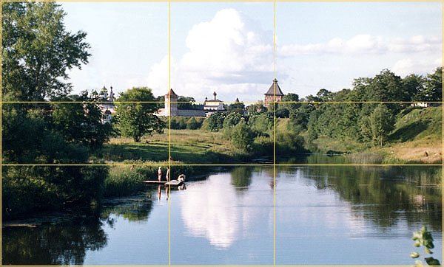

Основная рекомендация заключается в следующем. Объект, являющийся центральной фигурой в композиции, далеко не всегда должен располагаться в центре. Определенные точки в композиции автоматически привлекают внимание. Таких точек 4, и расположены они на расстоянии 3/8 и 5/8 от краев картины. Нарисовав сетку, получим эти точки в местах пересечения линий.
Преподаватель Математики.
- Золотая спираль.
Вопрос: Что общего в расположении полипептидных цепей нуклеиновых кислот, лепестков розы, раковин моллюсков, рогов млекопитающих, подсолнуха, далеких космических галактик?
Ответ: в основе их структуры лежит золотая (логарифмическая) спираль. Эта спираль вписывается в золотой прямоугольник (отношение длины и ширины которого равно числу Ф). Последовательно отрезая от него квадраты и вписывая в каждый из них по четверти окружности, мы и получим золотую спираль
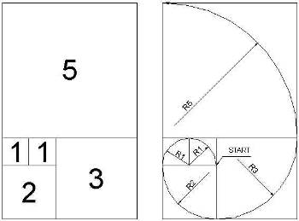

Роль спирали в строении животных и растительных объектов открыл Т.Кук, доказав, что
феномен роста связан с золотой спиралью. Носитель генетического кода - молекула ДНК - состоит из двух переплетенных между собой спиралей.

- Спиралевидную форму имеют большинство раковин
- Рога животных растут по спирали
- Семечки в подсолнухе расположены по логарифмическим спиралям.
- При этом отношение числа левых и правых спиралей равно отношению соседних чисел
Фибоначчи . Можно встретить подсолнухи с отношением количества спиралей 34 /55 и 55/89.
- Форма птичьих яиц описывается золотым сечением. Сегодня уже установлено, что при
такой конфигурации прочностные характеристики оболочки оказываются наиболее высокими.

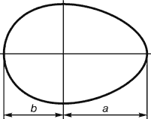

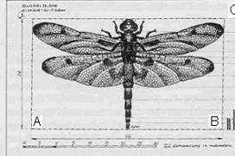

Совершенная форма тела стрекозы создана по законам золотого сечения: отношение длины хвоста и корпуса равно отношению общей длины к длине хвоста.
Резюме
Не одно столетие ученые применяют уникальные математические свойства золотого сечения. Это отношение обнаруживается во всех живых организмах, растениях на всех уровнях их развития. Универсальность его проявления в строении органов, систем, их функциональных параметрах позволяет предполагать, что оно играет роль кирпичика в фундаменте всего живого на Земле. Последние исследования в области астрономии, физики показывают, что это сечение имеет отношение ко всему Мирозданию.
Преподаватель изобразительного искусства
- Золотое сечение пронизывает всю историю искусства: пирамиды Хеопса, знаменитый греческий храм Парфенон, большинство греческих скульптур памятников, и многое другое, это далеко не полный перечень выдающихся произведений искусства, наполненных чудесной гармонией основанной на золотом сечении.

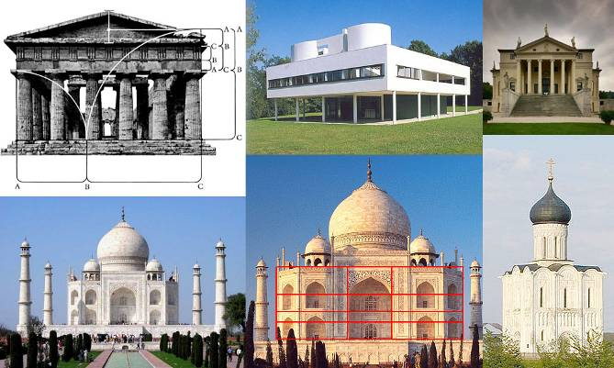

На фотографии показаны здания, при делении основных масс конструкций которых использовалось золотое сечение.
Обычно считается, что такое членение используется в зданиях, построенных в классическом стиле. Однако, посмотрите на мавзолей-мечеть Тадж -Махал построенный в Индии, и вы без труда обнаружите золотое сечение.
- Французский зодчий Ле Корбюзье в 1947 году разработал «Моду-лор»
- Ле Корбюзье сформулировал свои знаменитые Пять принципов современной архитектуры (здание на свободно стоящих опорах, свободная композиция фасада, ленточные окна, плоская крыша с террасой-садом, свободная внутренняя планировка).
- Систему деления человеческой фигуры на согласованные в золотом сечении отрезки от ступни до талии, от талии до затылка и от затылка до верха пальцев поднятой руки. На этой основе была создана школа модулей для архитектурного проектирования и дизайна.

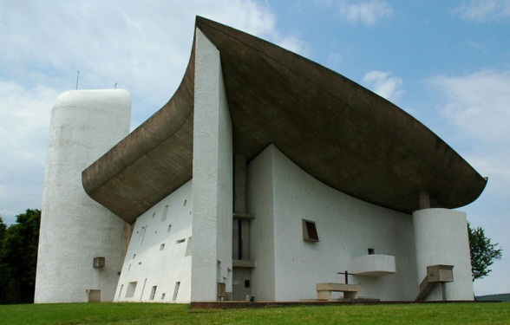

Существуют определенные правила, по которым изображают фигуру человека, основанные на понятии пропорциональности размеров различных частей тела.
Преподаватель Математики.
- Идеальным, совершенным считается тело, пропорции которого составляет золотое сечение. Основные пропорции были определены Леонардо да Винчи, и художники стали сознательно их использовать.
Основное деление человеческого тела – это деление точкой пупа. Отношение расстояния от пупа до ступни к расстоянию от пупа до макушки составляют золотое сечение.
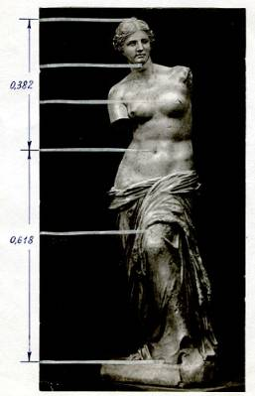

Идеальной женской фигурой считается фигура Афродиты Милосской.
Интересно, что статистически средние размеры тел различных людей также подчинены правилу золотого сечения (об этом свидетельствуют антропологические исследования Цейзинга (1855 г.), который провел измерения почти 2000 человек.

- Линия, делящая фигуру пополам, проходит через начало бедер, то есть длина ног человека равняется половине его роста. Концы пальцев опущенной руки взрослого человека, когда он стоит, приходятся обычно чуть ниже середины бедра. Предплечье и плечевая часть руки, голень и бедро у ноги примерно равны между собой.
- У каждого человека свои характерные пропорции.
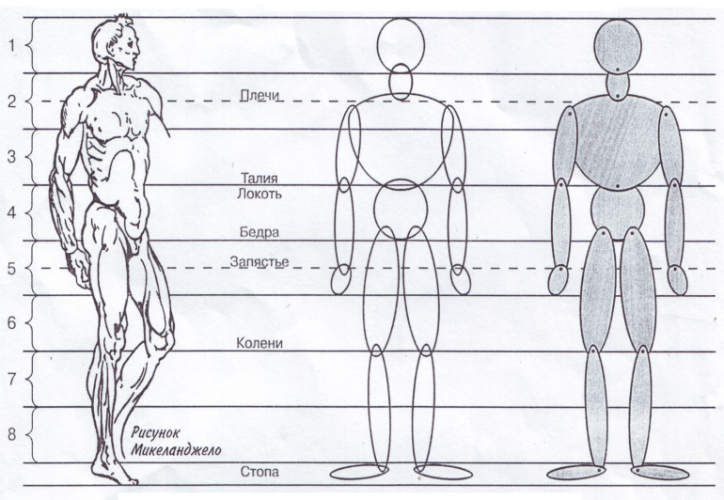
Преподаватель изобразительного искусства
- Построение форм на основе квадратной сетки.
- Египтяне пользовались и специальными сетками-таблицами, которые наносили на поверхность каменной плиты или стены для создания рельефа или росписи.
- Нанесение квадратной сетки помогает более точно передать пропорции фигур.
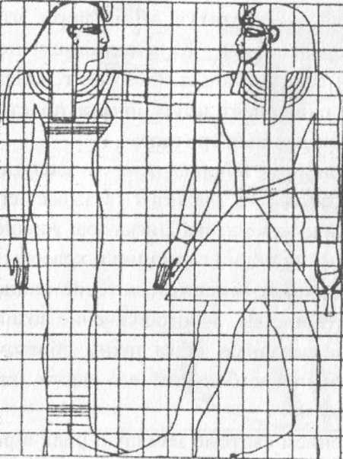
Творческое задание
- Выполнить пропорциональную фигуру человека, используя метод аппликации.
- Если разделить квадратный листок бумаги на вертикали на три части и потом еще, можно составить схематическое изображение фигуры.
- Из таких частей можно легко составить изображение фигуры человека в разных положениях.
- Используйте наглядную схематическую таблицу.
- Выполнить необходимые измерения для составления и вычисления «золотой пропорции» и вычислить её.

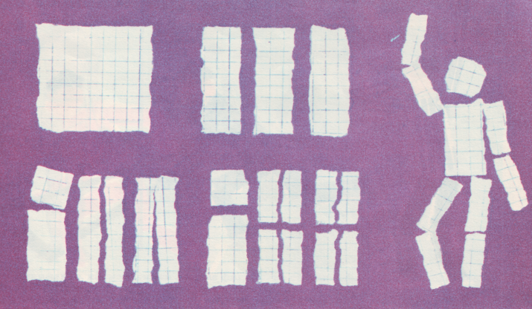

Вопросы на закрепление
- Что такое модуль тела человека?
- Какую часть он занимает?
- Где находится линия колен по отношению к линиям основания туловища и ступней ног?
- Что такое пропорция, золотое сечение и где его можно увидеть?
Терминологический словарь
  - Канон - свод правил и законов, которыми должен был руководствоваться художник при построении рисунка.
  - Пропорции - в переводе с латыни обозначает «отношение», «соразмерность».
  - Золотое сечение - возникает при делении отрезка на две неравные части таким образом, при котором весь отрезок относится к большей его части, как большая к меньшей (0,618).
Домашнее задание
- Нарисовать схематичных каркасных человечков в движении, можно придумать историю - рассказ.
- Запомнить новые слова.
- Из любопытства можно самим проверить насколько близко ваше тело к идеальному.
- В Интернет-источниках найдите дополнительную информацию «идеальные пропорции человеческого тела»..
- Попытаться найти и другие применения «золотой пропорции» (например, в литературе.)
Необходимо, чтобы, воспитанники были проникнуты важностью точных определений и строгих выводов; желанием знать, о чем они говорят; чтобы умели строить свои рассуждения строго логически по образцу математических, рассматривать окружающий мир и искусство с точки зрения математики.

ПРОЕКТИРОВАНИЕ ИНТЕГРИРОВАННОГО УРОКА
Основываясь на свой опыт, считаем, что интегрированный урок позволяет решать целый ряд задач, которые трудно реализовать в рамках традиционных подходов:
- повышение мотивации учебной деятельности за счет нестандартной формы урока (это необычно, значит интересно);
- рассмотрение понятий, которые используются в разных предметных областях;
- организация целенаправленной работы с мыслительными операциями: сравнение, обобщение, классификация, анализ, синтез и т.д.;
- показ межпредметных связей и их применение при решении разнообразных задач.
На интегрированных уроках воспитанники работают легко и с интересом усваивают обширный по объему материал.
Важно и то, что приобретаемые знания и навыки не только применяются воспитанниками в их практической деятельности в стандартных учебных ситуациях, но и дают выход для проявления творчества, для проявления интеллектуальных способностей.
С нашей точки зрения, в процессе проектирования интегрированного урока необходимо учесть затруднения, которые часто возникникают.
Во-первых, следует внимательно просмотреть программы тех предметов, которые предполагается интегрировать с целью выявления похожих по тематике тем. Они необязательно должны быть идентичны, главное – выявить общие направления данных тем и обозначить цель будущего интегрированного урока. При этом нужно не забывать, что цель урока должна быть направлена на более глубокое изучение материала и практическое подкрепление теоретических знаний, что необходимо для лучшего усвоения материала.
Во-вторых, если урок готовиться двумя педагогами, при составлении конспекта урока следует четко распределить количество времени, отводимое каждому преподавателю и строго придерживаться данного регламента. Особенно это правило необходимо соблюдать, когда педагоги делают первые попытки проведения интегрированных уроков, не имея достаточного опыта совместного сотрудничества. Зачастую педагоги очень легко увлекаются, забывая, что при проведении данного типа урока количество времени, отводимое каждому из преподавателей, сокращается вдвое, и зачастую не успевают уложиться в рамки одного урока.
В-третьих, следует обратить особое внимание на организацию интегрированного урока: тщательно продумать расположение необходимого оборудования, чтобы не отвлекаться на его поиски или развешивание во время урока; продумать формы организации практической работы воспитанников и расставить соответственно столы; заранее разложить на столах раздаточный и рабочий материал. Все это необходимо для более рационального использования времени, отведенного на урок.
В-четвертых, не стоит забывать, что проведение интегрированных уроков требует от педагогов серьёзной тщательной подготовки к нему. Важно, чтобы преподаватели строго соблюдали регламент урока, тщательно продумывали формы и методы работы. Такие уроки также требуют от преподавателей умения импровизировать.
Вопрос относительно количества интегрированных уроков остается открытым и требует детального рассмотрения. Здесь, на наш взгляд, всё зависит от умения преподавателей синтезировать материал, органично связать между собой и проводить интегрированный урок без перегрузки воспитанников впечатлениями и излишней мозаикой отдельных картин.

